20-24 kwietnia 2020r. - przyroda (Dorota Sarapuk)
Klasa IV – wychowawca p. Izabela Rybarczyk

- Temat: Czy wszystkie skały są twarde?
Podręcznik str. 144-146

- Skały dzielimy na lite , zwięzłe i luźne.
- Skały lite, na przykład granit, piaskowiec i wapń, są zbudowane z mocno do siebie przylegających minerałów.

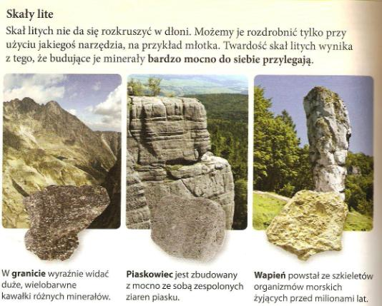

- Skały zwięzłe, na przykład glina i less, są zbudowane z okruchów skalnych i minerałów słabo ze sobą zespolonych. Można je rozkruszyć w dłoni.
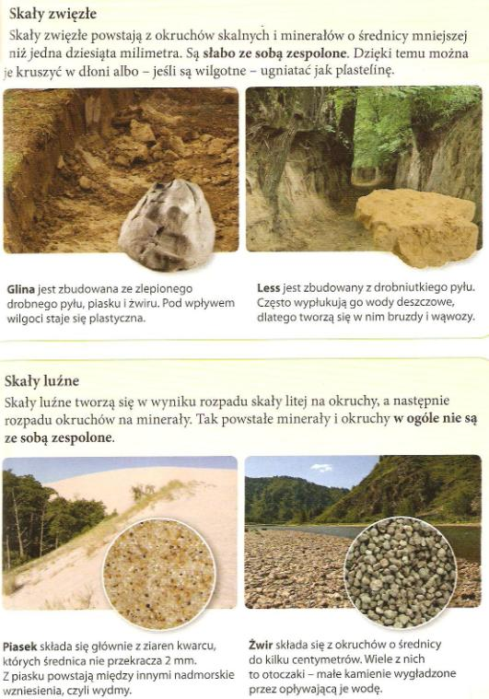
- Do skał luźnych zaliczamy między innymi piasek i żwir. Tworzące je okruchy nie są za sobą zespolone.
- Skały są podłożem, na którym powstaje gleba. Najważniejszą częścią gleby jest próchnica składająca się ze szczątków organizmów.

Zapisz do zeszytu temat i notatkę. Uzupełnij ćw. str. 90-91

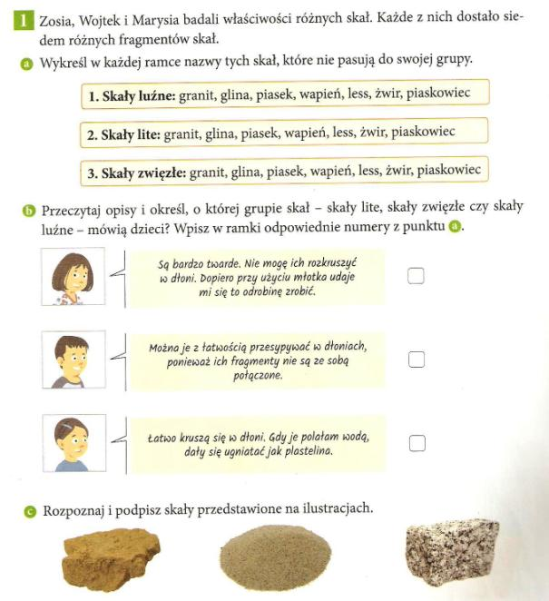
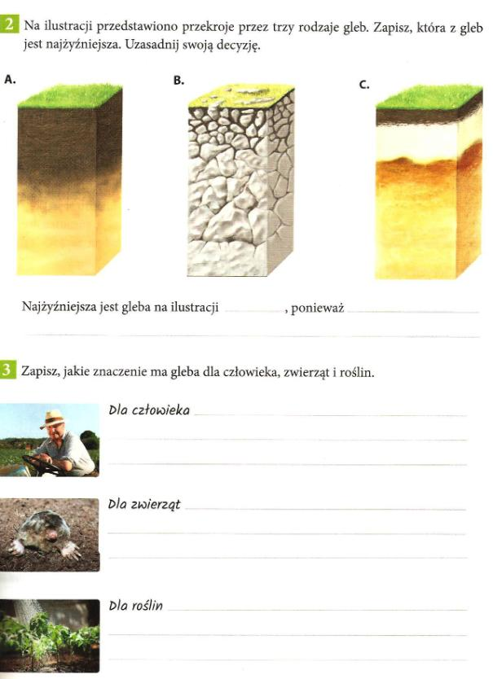

- Wody słodkie i wody słone.

Podręcznik str. 147-150

- Na Ziemi występują wody słone i wody słodkie.
- Wody słone znajdują się w morzach i oceanach.

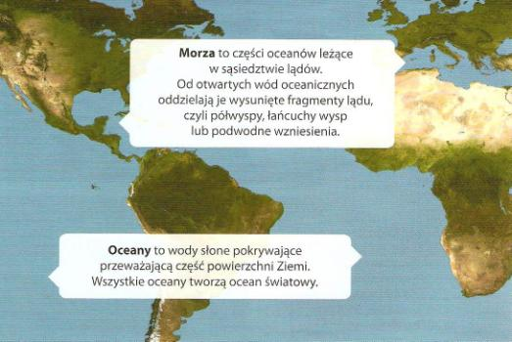

- Na lądach występują wody słodkie. Dzielimy je na stojące oraz płynące.
- Do wód stojących zaliczamy jeziora naturalne i sztuczne, bagna oraz stawy.

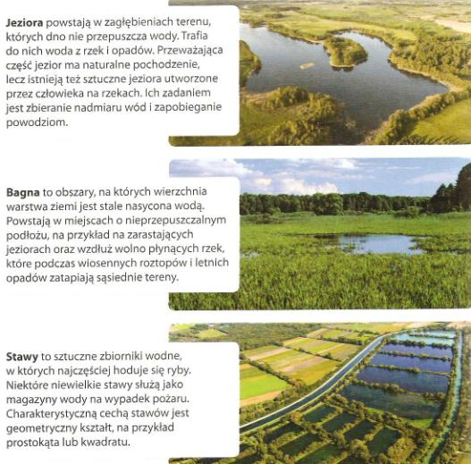

- Wśród wód płynących wyróżniamy cieki naturalne: rzeki, strumienie, potoki, a także cieki sztuczne, czyli kanały śródlądowe.

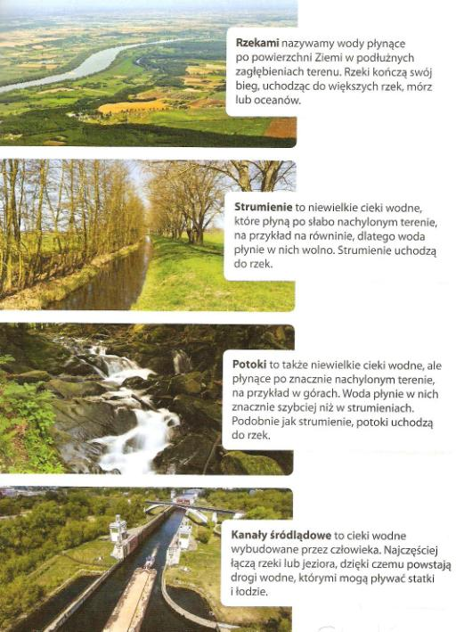

Woda uwięziona w lodzie
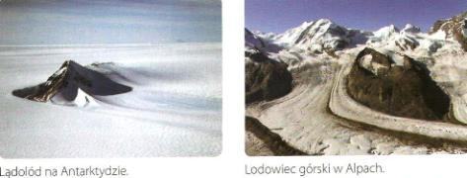
- Woda słodka występująca na Ziemi w postaci lodu może tworzyć lodowce. W wysokich górach występują lodowce górskie.
Zapisz temat i notatkę. Wykonaj zad. w ćw. str. 92. Krzyżówka str. 93 na ocenę.
